拼接控制器规格书 (产品型号：ST8700)

文件编号： NO.20121208005
版本信息： Ver1.0

版本变更记录

版本号 | 日 期 | 页 码 | 内 容
1.0 | 2012.12.08

目录

一、前言 4
二、注意事项 5
三、安全使用说明 5
四、功能说明 6
五、附录： 12

一、前言

欢迎选用我公司产品，感谢您对我公司产品的支持！为了您能更好的使用本产品，使用前请仔细阅读本手册。
SANTECH8700液晶图像拼接处理器是我公司大屏幕拼接产品家族中的一员，采用独特的嵌入式结构设计，可接受各种图像信号源输入，直接驱动全系列的大尺寸液晶屏(26寸以上),并经分割、放大后，实时无失真地在各种大屏幕图像拼接墙体上显示。处理过程完全硬件化, 不需要电脑和启动软件等操作,非常简便。 画面无延时,无拖尾现象, 自然流畅,画质细腻，最大支持15X15的液晶屏拼接。
SANTECH8700液晶图像拼接处理器采用了运动侦测与补偿运算、内插运算、边缘平滑处理及杂波信号抑制等尖端处理技术，其3D视频亮色分离电路单元, 3D的逐行处理及帧频归一转化电路单元, 3D数字信号降噪单元,可将普通PAL/NTSC 隔行扫描视频信号采集变为逐行扫描的，高画质、高分辨率的高清电视和计算机图像信号。
SANTECH8700液晶图像拼接处理器支持计算机图像信号输入及其显示，可实现最高达1920x1080高分辨率WUXGA输出，支持全系列的大尺寸液晶屏。
SANTECH8700系列处理器可以支持多路不同的视频源，同时显示在不同的屏幕上，使用者也可选择一路视频源或RGB信号放大至原始图像的N×M倍，在由显示单元组成的墙体上实现大屏幕拼接显示。

二、注意事项
○ 防止明火、高温和碰撞，请不要置于雨中或潮湿的地方。

○ 在调试和使用过程中，操作不当可能导致设备损坏。

○ 此设备可以连续使用。

○ 请勿在工作中频繁开关机，严禁敲打设备，以上行为都可能使

设备损坏和加速设备老化。

○ 做到轻拿轻放。

三、安全使用说明

清洁——用软布擦拭清洁，勿使用酒精等化学溶液。

电压——该设备使用标准220V交流市电。

能耗——本产品功耗根据所驱动液晶屏型号而定，总功率不大于

300W。长期不使用时请关闭电源，并拔掉插头。

环境——不要将本产品暴露在潮湿、雨、沙地或温度过高的地方存

储和使用(加热设备或太阳光下)。

注意——该设备在工作时请将之置于通风干燥无强烈震动的地方。

四、功能说明
*全硬件构架，无CPU和操作系统；
*多总线并行处理，处理功能强大；
*启动时间小于10秒钟，启动迅速；
*无病毒感染风险，安全性好；
*集成多路视频信号源种类：HDMI、DVI、VGA、CVBS复合视频、USB硬盘播放。
*复合视频可以环出。
*内嵌3D视频亮色分离电路单元,
*内嵌3D逐行处理及帧频归一转化电路单元,
*内嵌3D数字信号降噪单元,
*单元可支持驱动到1920X1080的液晶屏幕
* RS232串口远程控制；每单元支持两路RS232环出
*无需拨码设置ID，调试简单
*可全天24小时持续工作；
*支持数字时钟功能（可选）。
*支持定时开关机，并且可选择几种开关机的模式（可选）。
*可按年月日精确加密，到期自动加锁（可选）。
*VGA和HDMI下，无信号自动关机，检测到信号自动开机功能（可选）。
*包含USB接口，可通过U盘进行一键升级，方便快捷。
*绿色环保，待机状态下整机功耗能做到低于1w。
*支持遥控器操作所有拼接功能（可选）。
*智能温控，检测机体温度自动打开风扇。

1、附件
打开包装请仔细检查以下物品：LVDS屏线1根，背光线2根（视具体屏的型号而定），拼接器一台。
2、接口说明
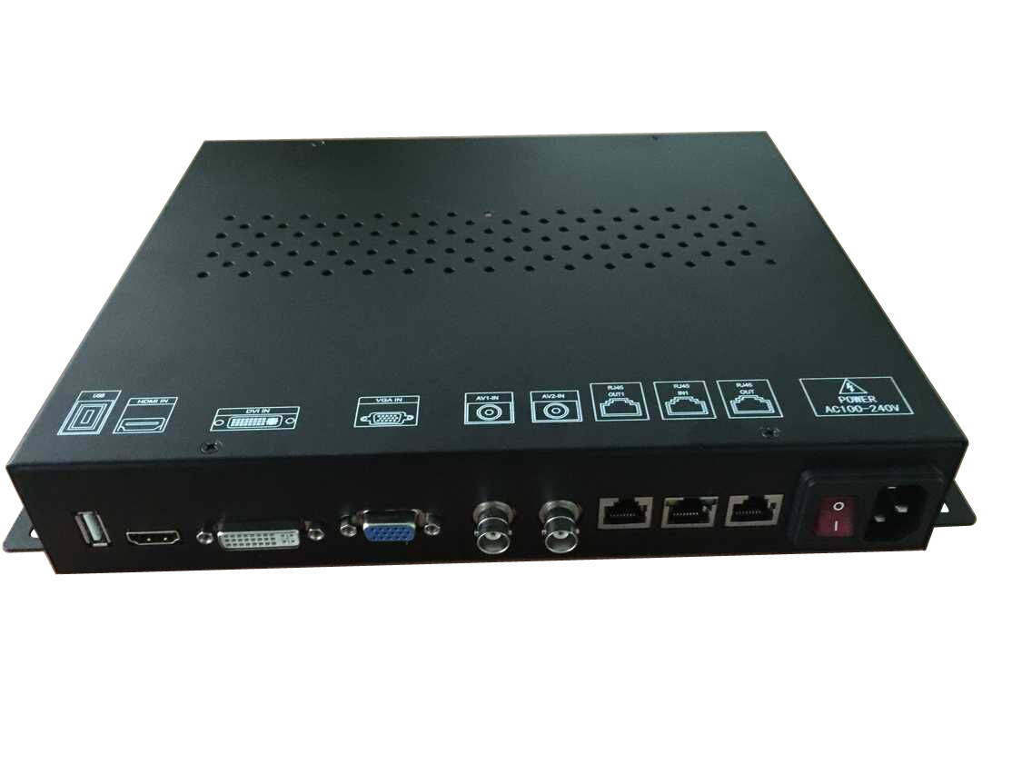
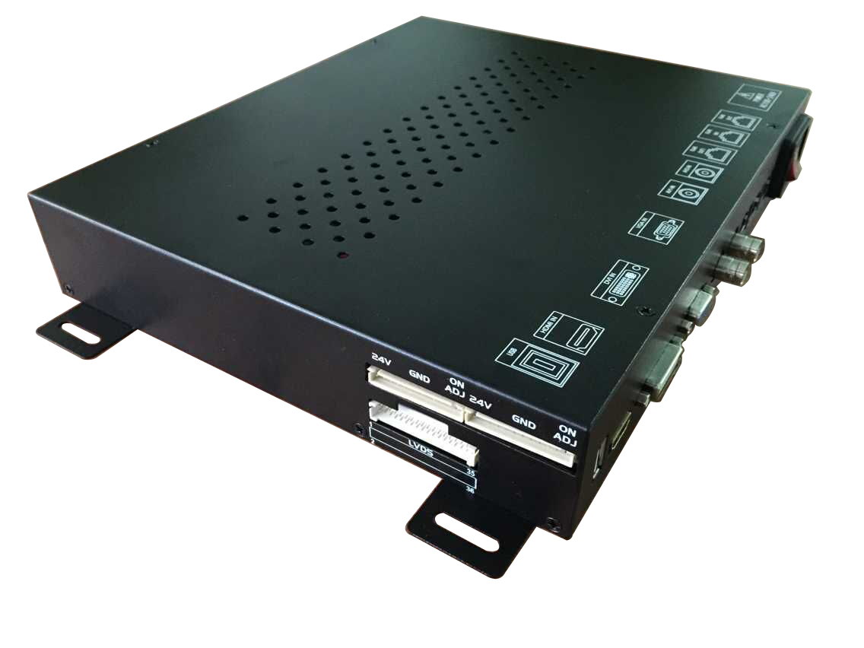

序列号 | 定义 | 备注
A | HDMI输入 | HDMI接口输入，支持1080P
B | DVI输入 | DVI数字信号输入，支持1080P
C | VGA输入 | VGA模拟输入，支持1080P
D | CVBS视频1输入  （BNC接口） | 视频输入，全面支持NTSC、PAL和SECAM制式
 | CVBS视频1环出  （BNC接口） | 有源视频输出
E | CVBS视频2输入  （BNC接口） | 视频输入，全面支持NTSC、PAL和SECAM制式
 | CVBS视频2环出  （BNC接口） | 有源视频输出
F | USB接口 | 软件升级，高清底图功能
G | RS-232环出A（RJ45接口） | 串口环出控制A，采用568B标准制作
H | RS-232输入（RJ45接口） | 串口输入，接控制电脑，采用568B标准制作
I | RS-232环出B（RJ45接口） | 串口环出控制B，采用568B标准制作
J | 220V电源插座 | 输入电压范围：110V—230V交流市电。
K | LVDS屏线接口 | 此接口有防呆设计，插反无法插入。
L | INVERTER接口 | 屏24V供电和背光控制线，视屏的型号的不同，有双背光和单背光之分。
M | INVERTER接口 | 屏24V供电和背光控制线，视屏的型号的不同，有双背光和单背光之分。
 | 温控风扇 | 当温度超过45℃时自动打开，低于35℃时自动关闭。误差允许范围±5℃

尺寸图
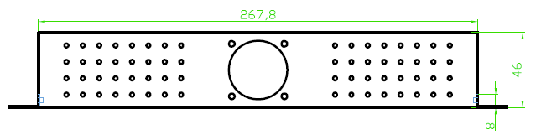
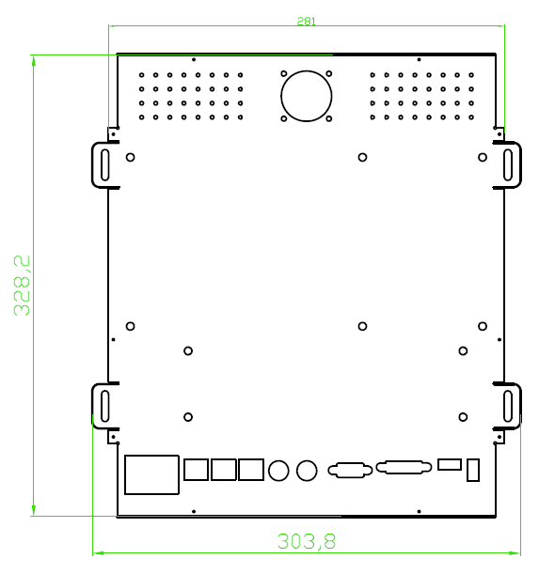

3、系统连接安装方式:
连接示意图
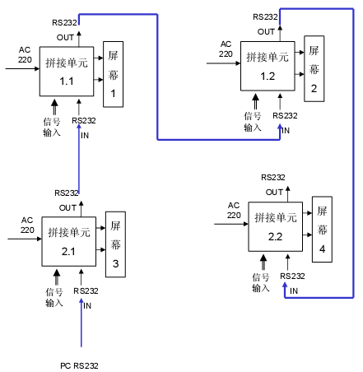
4、常见故障处理
当本产品发生故障时，请立即切断电源，请不要试图拆开本机进行维修，可能会造成产品进一步损坏。可按以下步骤进行排除，仍不能解决请与当地经销商或专业维修人员联系。对用户自行维修过的产品，不在公司保修范围。
现像 | 处理方法
不开机（电源指示灯不亮） | 1、检查电源线是否有损坏，  2、电源是否已接入市电，  3、确认电源已打开，  4、电源开关是否损坏，  5：保险是否熔断，
所有拼接单元不受控 | - 检查拼接软件的端口设置是否正确，是否有正式license.bin  - 检查串口线是否有损坏，与产品和PC的接口是否接触良好，  - 检查PC的串口是否有问题，可换一台PC测试，  - 拼接单元的地址是否设置正确，参见地址ID设置。
个别拼接单元不受控 | - 检查该设备的地址设置是否正确，  - 对该设备进行单独控制是否成功，
单个或多个设备VGA/DVI无输入 | - 检查单元板与信号源端接口是否接触良好，  - 更换一条VGA或DVI线测试，  - 该设备是否设置在相应输入状态，  - 输入信号是否超出本产品的输入范围，  5、DVI输入时，确认有抓到DDC，且有输出，

5、性能指标
工作温度：0℃-65℃
工作湿度：相对湿度小于95%
功 耗：≤300W，视屏的型号和大小而定
电源电压：95V AC-250V AC
复合视频制式：PAL、NTSC、SECAM
复合视频峰值：1Vp-p
控制方式：RS-232（RJ45）
VGA输入：WUXGA（1920*1080）
DVI输入：WUXGA（1920*1080）
HDMI输入：WUXGA（1920*1080）
屏分辨率支持：WUXGA（1920*1080），双组10bit
电源：支持47寸以下LCD屏,55寸LED背光屏，通过选配电源模块可以支持47”以上LCD屏。
温控风扇：自动控制

五、附录：
1、 P：LVDS屏线引脚定义
引脚 | 含义 | 说明
1,2,3,4 | VCC | 24V电源
5,6,7,8 | GND | 接地
9 | RXE4- | A线LVDS差分数据输出负极
10 | RXE4+ | A线LVDS差分数据输出正极
11 | RXE3- | A线LVDS差分数据输出负极
12 | RXE3+ | A线LVDS差分数据输出正极
13 | RXEC- | A线LVDS差分数据输出负极
14 | RXEC+ | A线LVDS差分数据输出正极
15 | RXE2- | A线LVDS差分数据输出负极
16 | RXE2+ | A线LVDS差分数据输出正极
17 | RXE1- | A线LVDS差分数据输出负极
18 | RXE1+ | A线LVDS差分数据输出正极
19 | RXE0- | A线LVDS差分数据输出负极
20 | RXE0+ | A线LVDS差分数据输出正极
21,22 | GND | 接地
23 | RXO4- | B线LVDS差分数据输出负极
24 | RXO4+ | B线LVDS差分数据输出正极
25 | RXO3- | B线LVDS差分数据输出负极
26 | RXO3+ | B线LVDS差分数据输出正极
27 | RXOC- | B线LVDS差分数据输出负极
28 | RXOC+ | B线LVDS差分数据输出正极
29 | RXO2- | B线LVDS差分数据输出负极
30 | RXO2+ | B线LVDS差分数据输出正极
31 | RXO1- | B线LVDS差分数据输出负极
32 | RXO1+ | B线LVDS差分数据输出正极
33 | RXO0- | B线LVDS差分数据输出负极
34 | RXO0+ | B线LVDS差分数据输出正极
35,36 | GND | 接地
2 、N，O引脚：屏高压供电及亮度开关控制接口
引脚 | 说明
1,2,3,4,5 | 24V直流输出
6.7.8.9.10 | 直流输出地
11 | 空
12 | 屏幕背光开关控制
13 | 屏幕亮度控制
14 | 空

